
Vivero Brotes
Proyecto escrito — SP1
Aplicaciones Web 1 — Sistemas
Prof. Andrés Senn
Alumno: Agustín Benítez
Segundo cuatrimestre 2026

Índice
1.1 Descubrimiento y ficha técnica del producto
1.1.1 Datos del cliente
1.1.2 Objetivos del proyecto web
1.1.3 Descripción del producto web y modelo de negocio
1.1.4 Proto-persona, historias de usuario y flujo de usuario
1.1.5 Requerimientos funcionales frontend
1.2 Arquitectura de la información
1.2.1 Sitemap
1.2.2 Estrategia de navegación (MPA / SPA)
1.3 Diseño de interfaz (UX / UI)
1.3.1 Bocetos a mano
1.3.2 Wireframes
1.3.3 Mockups
1.4 Infraestructura web y dominio

1.1 Descubrimiento y ficha técnica del producto

1.1.1 Datos del cliente
Nombre comercial | Vivero Brotes
Tipo de cliente | Ficticio: emprendimiento familiar
Rubro | Vivero: venta de plantas de interior y exterior, suculentas, aromáticas, macetas e insumos de jardinería
Ubicación | Av. de las Plantas 1234, Córdoba Capital, Argentina
Antigüedad | Desde 2012
Responsables | Familia Benítez. Atención al público, producción de plantas y armado de pedidos
Canales actuales | Local a la calle, WhatsApp e Instagram
Contacto | hola@viverobrotes.com.ar · +54 351 000-0000

1.1.2 Objetivos del proyecto web
Hoy el vivero vende casi todo en el local y por WhatsApp, respondiendo los precios y el stock uno por uno. Con la plataforma web el negocio busca:
- Vender online: sumar un canal de venta que funcione las 24 horas y llegue a clientes de toda la ciudad, no solo a los del barrio.
- Reducir las consultas repetitivas: que el precio, el stock y los cuidados de cada planta estén a la vista en el catálogo.
- Ordenar los pedidos: recibir cada pedido con los productos, los datos de entrega y el medio de pago ya definidos.
- Posicionar la marca: mostrar al vivero como referente en asesoramiento de plantas en Córdoba.

1.1.3 Descripción del producto web y modelo de negocio
Vivero Brotes es un sitio web con catálogo interactivo y carrito de compras. Resuelve un problema concreto: mucha gente quiere tener plantas pero no sabe cuál elegir para su espacio y termina comprando alguna que no sobrevive. Por eso cada producto muestra cuánta luz necesita y qué tan fácil es de cuidar, y el catálogo se puede filtrar según la luz que recibe el lugar donde va a estar la planta.
Modelo de negocio: venta directa al consumidor final (B2C).
- Ingresos por venta de productos: plantas, macetas e insumos.
- Ingresos por envío: $ 4.500 dentro de Córdoba Capital. El envío es gratis en compras desde $ 60.000, para incentivar pedidos más grandes.
- Retiro en el vivero sin cargo: el cliente que pasa por el local suele sumar compras.
- Valor agregado: asesoramiento gratuito por el formulario de contacto, que también genera ventas de paisajismo y pedidos mayoristas.

1.1.4 Proto-persona e historias de usuario

1.1.4.1 Proto-persona
Nombre | Lucía Fernández
Edad | 29 años
Ocupación | Diseñadora gráfica, trabaja desde su casa
Ubicación | Departamento en Nueva Córdoba
Contexto | Se mudó hace poco a un departamento con poca luz natural y quiere llenarlo de plantas. Hace casi todas sus compras desde el celular.
Objetivos | Tener plantas que se adapten a su departamento y no requieran mucho tiempo. Recibir la compra en su casa.
Frustraciones | Ya se le secaron plantas por no saber cuidarlas. En otros viveros tiene que preguntar precio y stock por WhatsApp y esperar la respuesta.
Comportamiento digital | Se inspira en Instagram y Pinterest. Compra online seguido y abandona los sitios que no muestran precios claros.
Frase | “Quiero plantas lindas, pero que no se me mueran.”

1.1.4.2 Historias de usuario
Historia 1: objetivo / necesidad
Como Lucía, quiero filtrar las plantas según la luz que recibe mi departamento para comprar solo las que van a sobrevivir en mi espacio.
Criterios de aceptación:
- El catálogo tiene un filtro “Luz que recibe tu espacio” (sol pleno, media sombra, sombra).
- Cada producto muestra su necesidad de luz y su nivel de cuidado.
- Si ningún producto cumple con los filtros, se muestra un mensaje y la opción de limpiarlos.
Historia 2: frustración / punto de dolor
Como Lucía, quiero ver el precio y el stock de cada producto y confirmar el pedido en el momento para no tener que consultar uno por uno por WhatsApp y esperar respuesta.
Criterios de aceptación:
- Cada producto muestra su precio y avisa si no hay stock o si quedan pocas unidades.
- El carrito no permite agregar más unidades que las disponibles.
- Al confirmar la compra se muestra un comprobante con número de pedido.

1.1.4.3 Flujo de usuario (User Flow)
Recorrido que realiza el usuario desde que ingresa al sitio hasta completar la compra. Las acciones con borde punteado ocurren sin recargar la página.
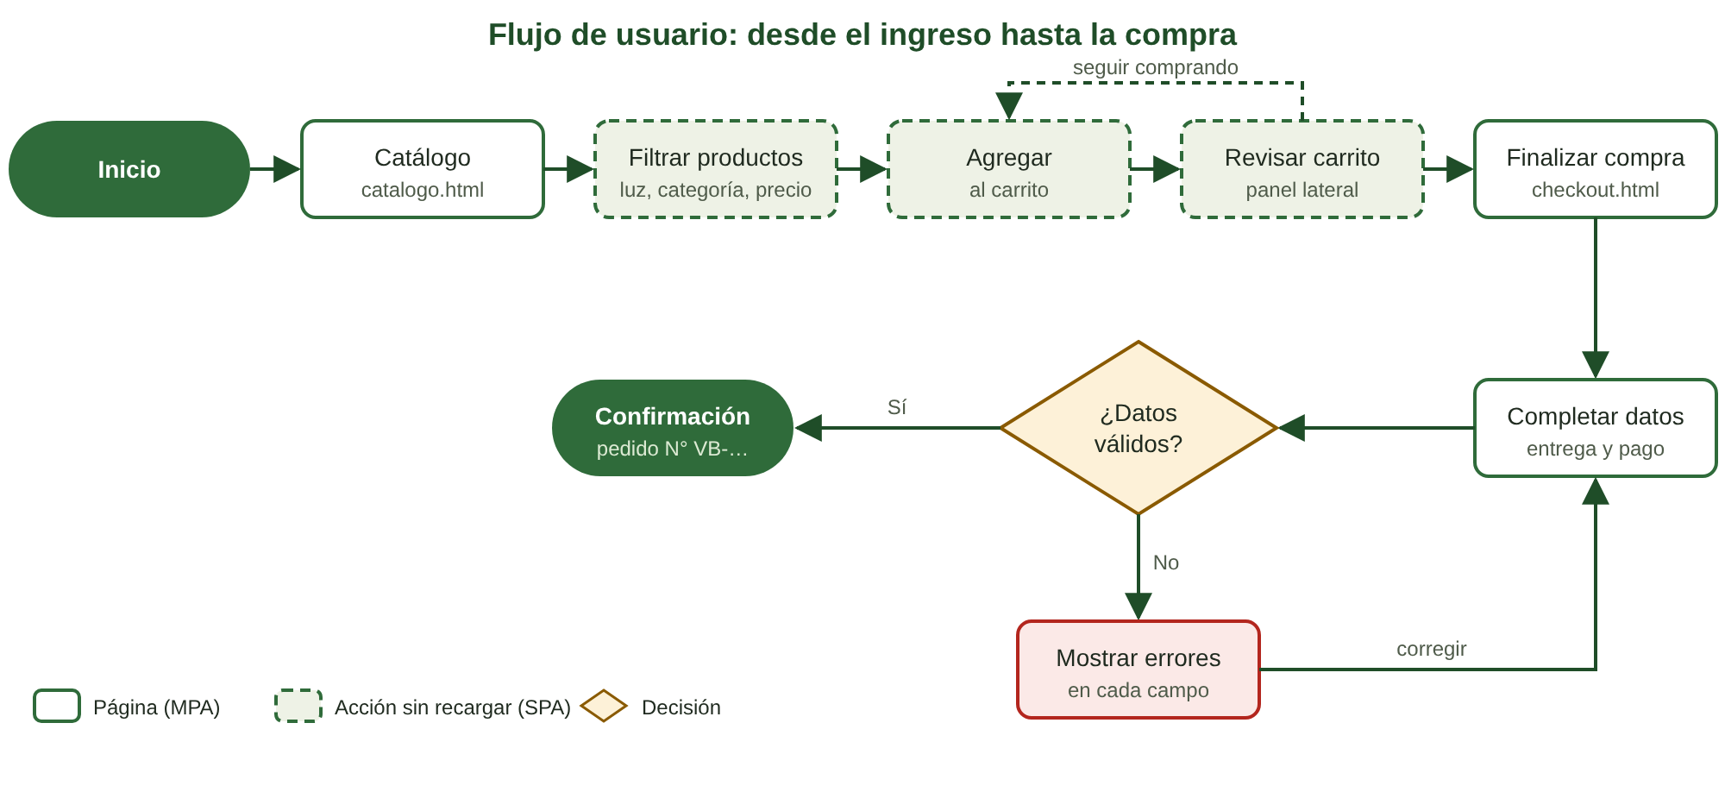
Figura 1. Flujo de usuario de la compra.

1.1.5 Requerimientos funcionales frontend
N° | Requerimiento | Descripción
RF1 | Menú responsive | En pantallas chicas el menú se colapsa en un botón (hamburguesa) que lo despliega.
RF2 | Catálogo dinámico | Los productos se cargan con fetch desde un archivo JSON y se dibujan en la página.
RF3 | Filtros de búsqueda | Búsqueda por texto, categoría, luz, precio máximo, “solo con stock” y orden. Se combinan entre sí y se aplican al instante.
RF4 | Indicadores de stock | Etiquetas “Sin stock” (botón deshabilitado) y “Últimas unidades”.
RF5 | Carrito desplegable | Panel lateral disponible en todas las páginas: agregar, sumar y restar unidades (con tope de stock), eliminar y vaciar.
RF6 | Contador del carrito | Ícono en el encabezado con la cantidad de productos agregados.
RF7 | Persistencia | El carrito se guarda en el navegador y no se pierde al cambiar de página o recargar.
RF8 | Finalizar compra | Resumen editable, elección de entrega (retiro o envío) y medio de pago, con cálculo de envío y total.
RF9 | Validación de formularios | Mensajes de error junto a cada campo al salir de él y al enviar; el foco va al primer error.
RF10 | Pantallas de notificación | Confirmación del pedido, consulta enviada, carrito vacío, error de carga y página 404.
RF11 | Avisos flotantes | Mensaje breve al agregar o quitar productos, o al superar el stock.

1.2 Arquitectura de la información

1.2.1 Sitemap (mapa del sitio)
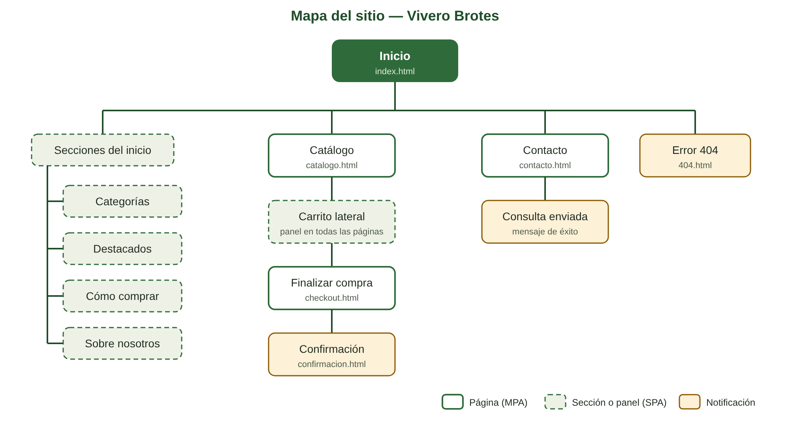
Figura 2. Estructura jerárquica de páginas y secciones.

1.2.2 Estrategia de navegación (MPA / SPA)
El sitio combina los dos enfoques: las secciones principales son páginas independientes y los módulos interactivos funcionan sin recargar.

1.2.2.1 Secciones MPA (Multi-Page Application)
Inicio, Catálogo, Contacto, Finalizar compra y Confirmación son archivos HTML separados. Cada una tiene su propia URL, título y descripción, lo que favorece:
- El posicionamiento en buscadores (SEO), porque cada página se indexa por separado.
- Que se pueda compartir el enlace a una sección puntual.
- El uso normal de los botones “atrás” y “adelante” del navegador.

1.2.2.2 Módulos SPA (Single-Page Application)
Módulo | Comportamiento
Filtros del catálogo | Al cambiar un filtro la grilla se actualiza al instante, sin recargar. La categoría elegida se refleja en la URL (por ejemplo, catalogo.html?categoria=interior) para poder compartirla.
Carrito lateral | Se abre como un panel sobre cualquier página. Agregar, quitar o cambiar cantidades no recarga la página.
Formularios | La validación, los mensajes de error y el mensaje de éxito aparecen sin recargar.

1.3 Diseño de interfaz (UX / UI)
Se diseñaron las tres vistas principales (Inicio, Catálogo y Contacto) en sus versiones de escritorio (1440 px) y móvil (375 px). Los wireframes y los mockups se prototiparon directamente en el navegador con HTML y CSS, en lugar de Figma.

1.3.1 Bocetos a mano
Insertar acá las fotos de los bocetos a mano
Inicio, Catálogo y Contacto, en versión escritorio y móvil.

1.3.2 Wireframes
Estructura en escala de grises sobre una grilla real: 12 columnas de contenido (1200 px de ancho y 24 px de separación) en escritorio, y 4 columnas (343 px de ancho y 16 px de separación) en móvil. La grilla se indica con una regla numerada en la parte superior y con líneas punteadas que marcan los márgenes del contenido. Las imágenes se representan con cajas con una cruz.

Inicio
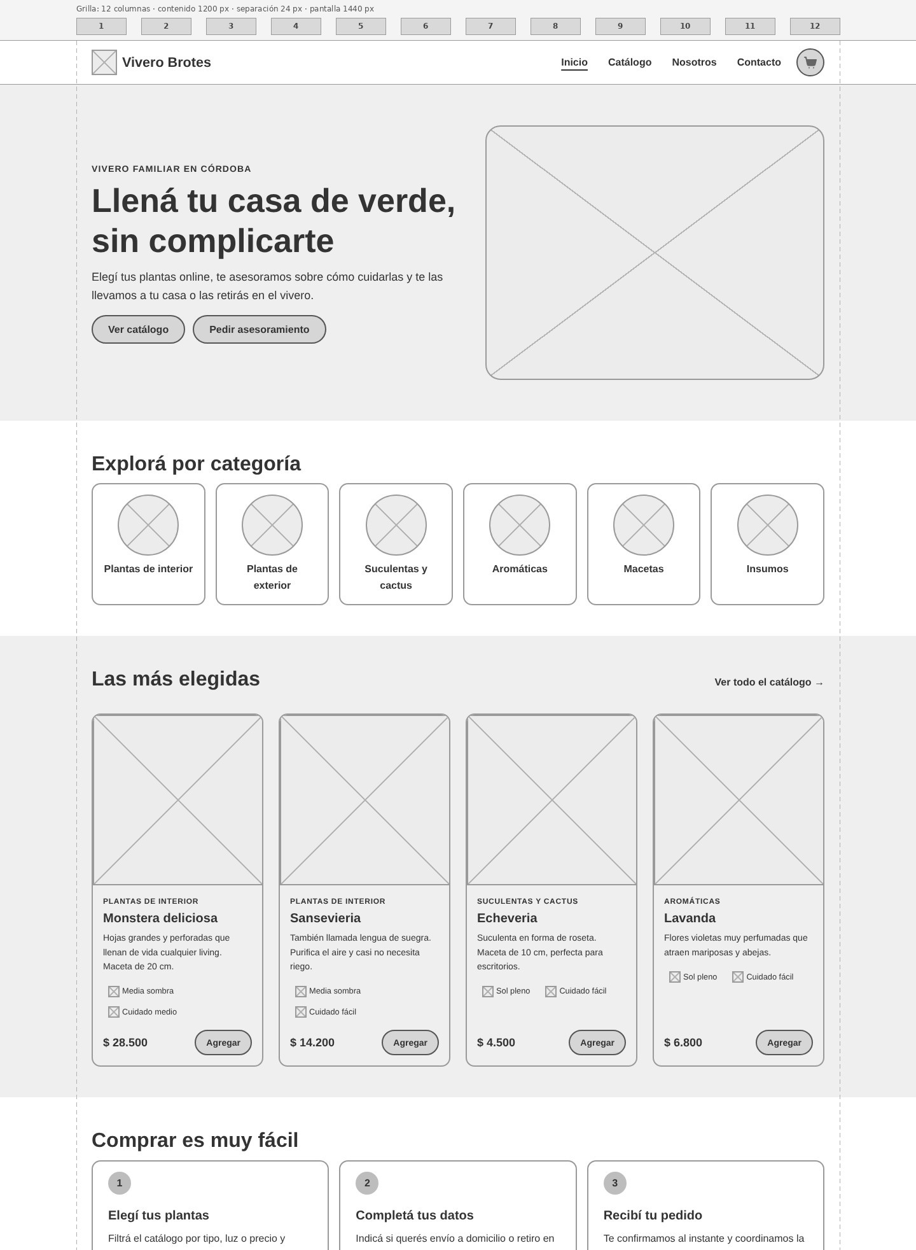  Escritorio — 1440 px | 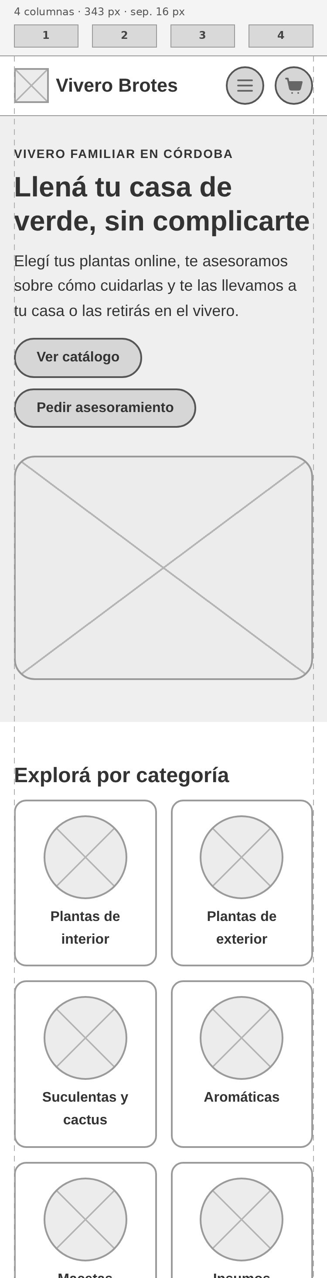  Móvil — 375 px

Catálogo
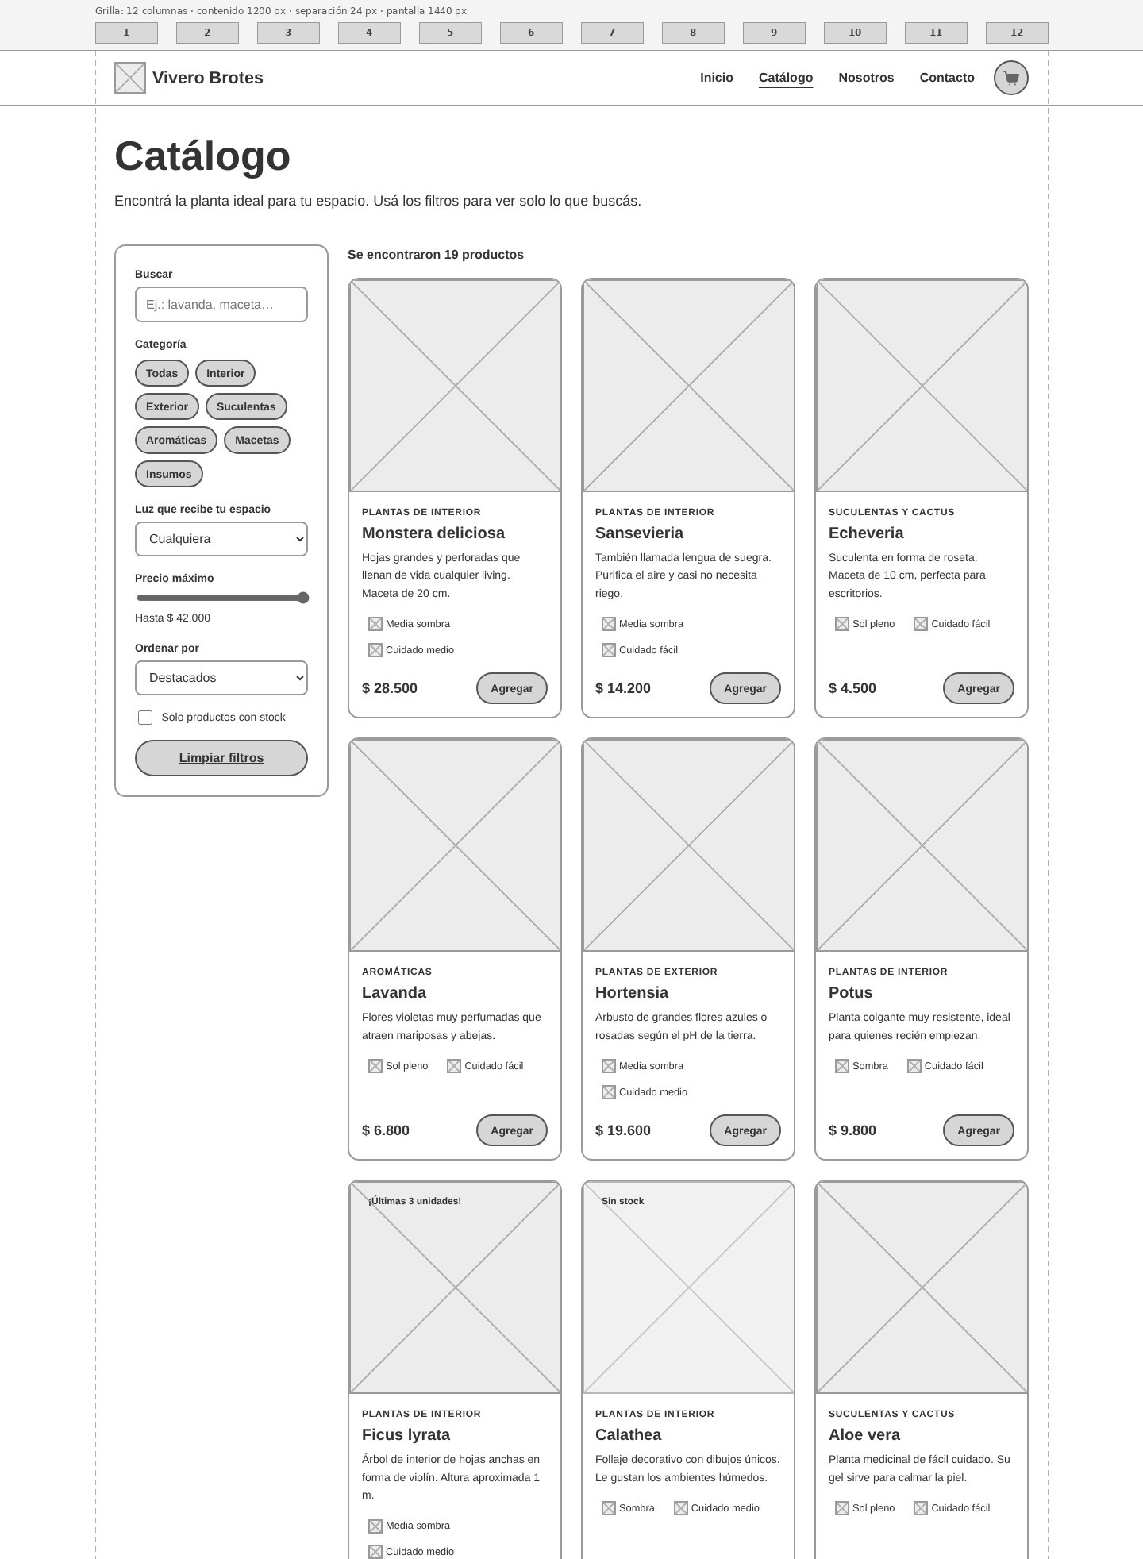  Escritorio — 1440 px | 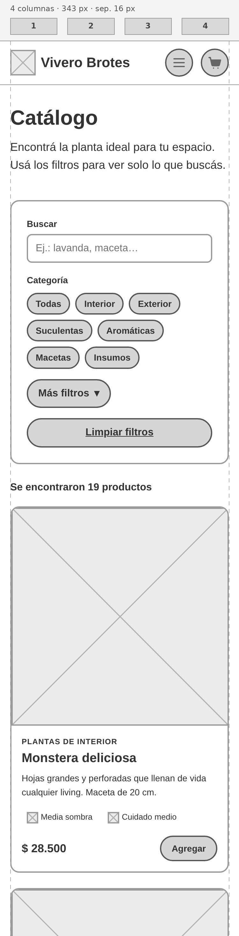  Móvil — 375 px

Contacto
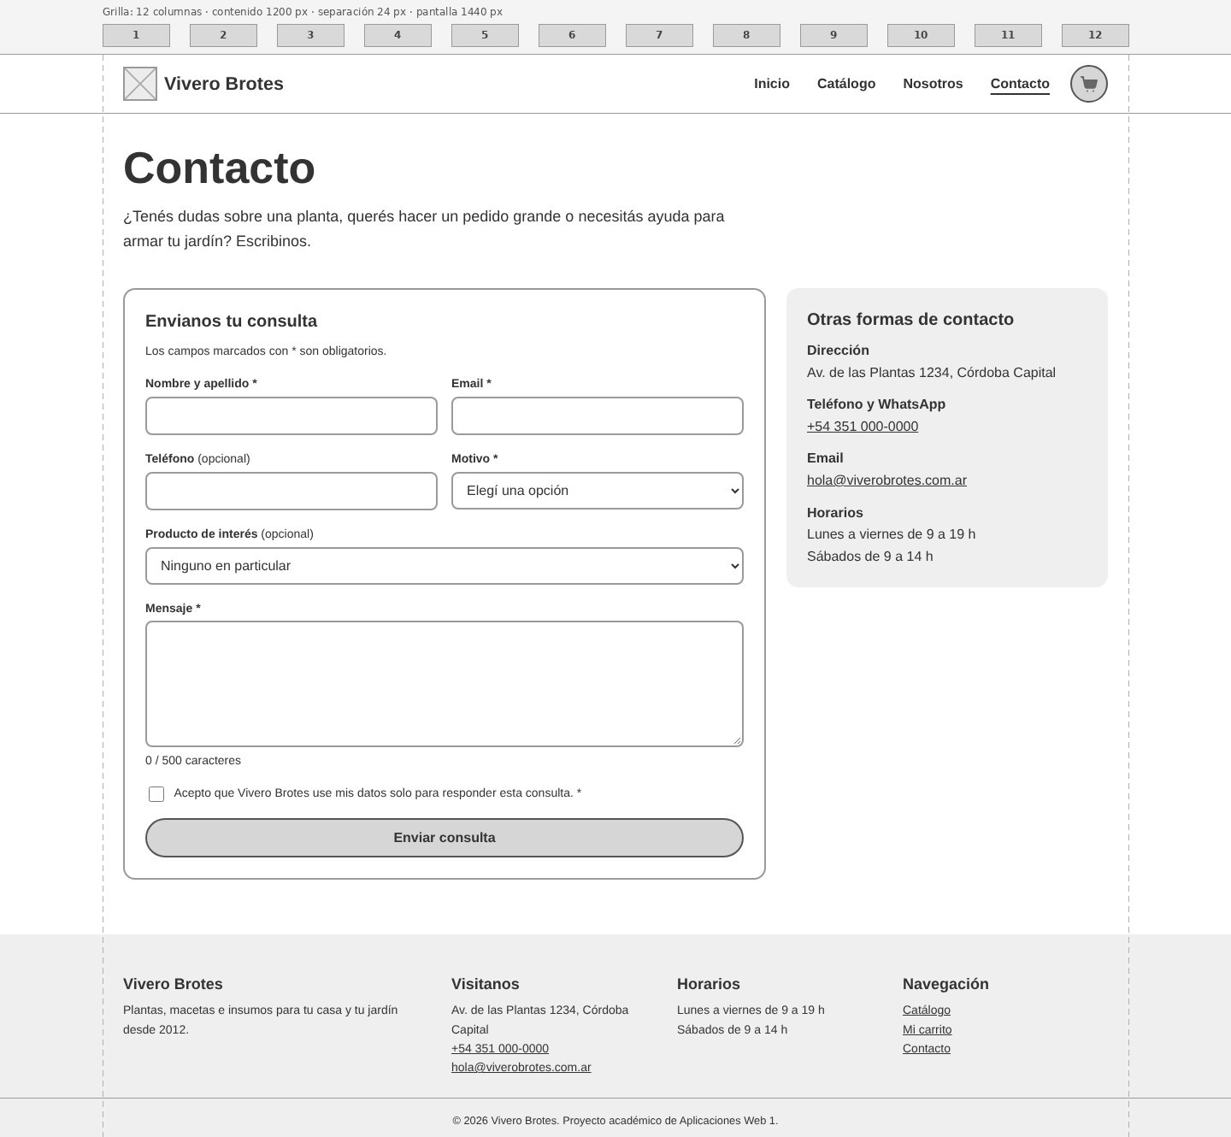  Escritorio — 1440 px | 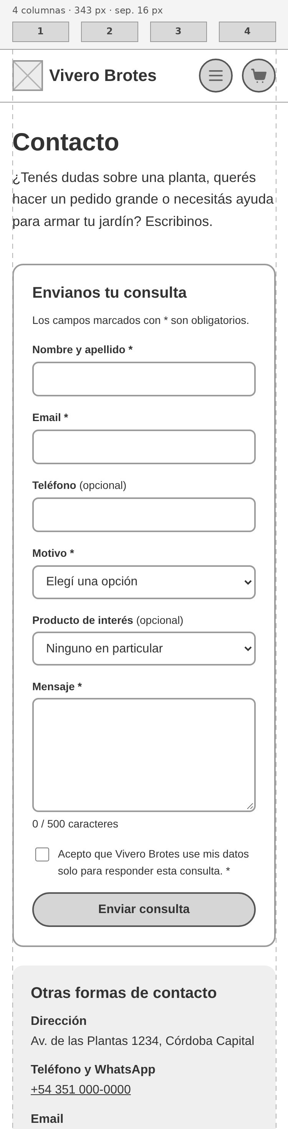  Móvil — 375 px

1.3.3 Mockups
Diseño visual final con la paleta de colores, las tipografías y las imágenes definitivas.

Guía de estilo
Elemento | Valor | Uso
■ Verde principal | #2F6B3A | Botones, enlaces, elementos activos
■ Verde oscuro | #1F4D28 | Títulos y pie de página
■ Verde claro | #DCEAD3 | Fondos y estados seleccionados
■ Terracota | #B4612A | Acentos, categorías, avisos
■ Crema | #F7F4EC | Fondo general
Tipografía de títulos | Fraunces | Serif con personalidad, transmite lo natural y artesanal
Tipografía de texto | Nunito Sans | Sans serif redondeada, muy legible en pantalla
Formas | Bordes redondeados | Tarjetas de 14 px y botones tipo “píldora”

Inicio
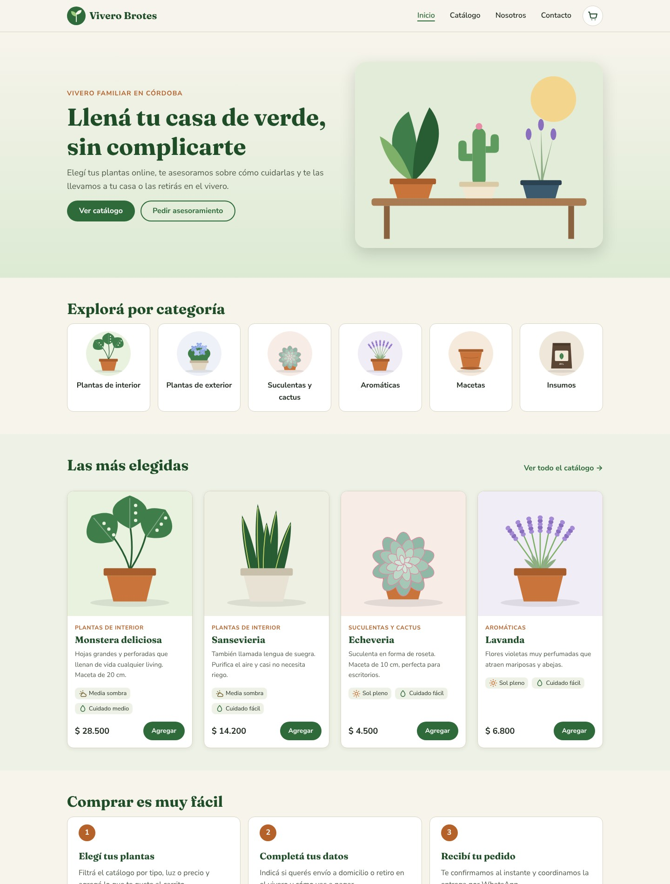  Escritorio — 1440 px | 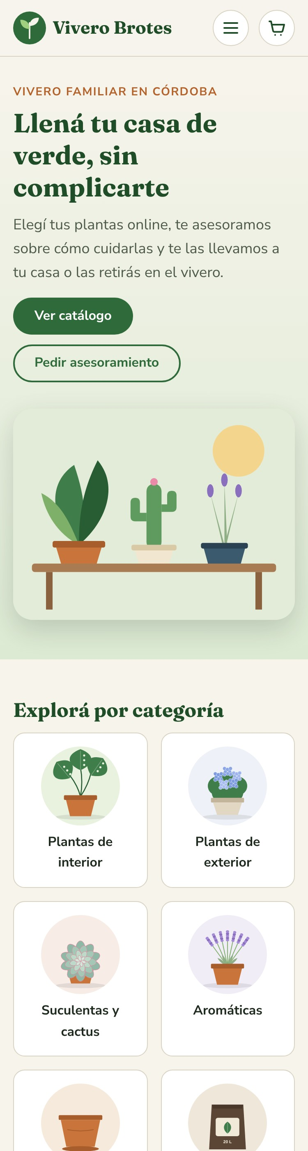  Móvil — 375 px

Catálogo
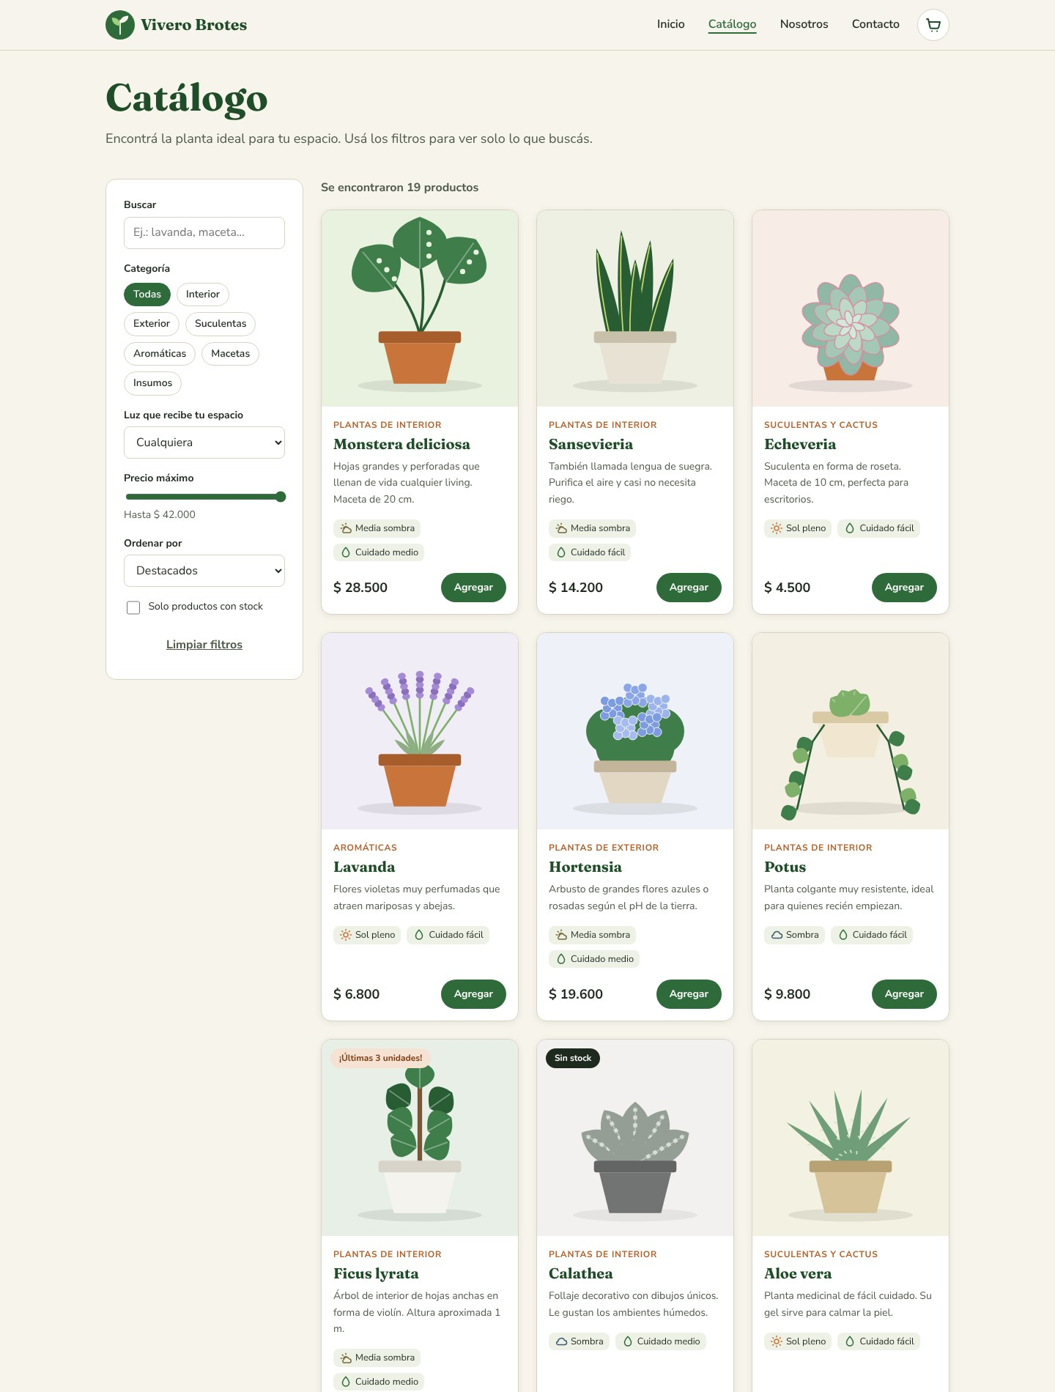  Escritorio — 1440 px | 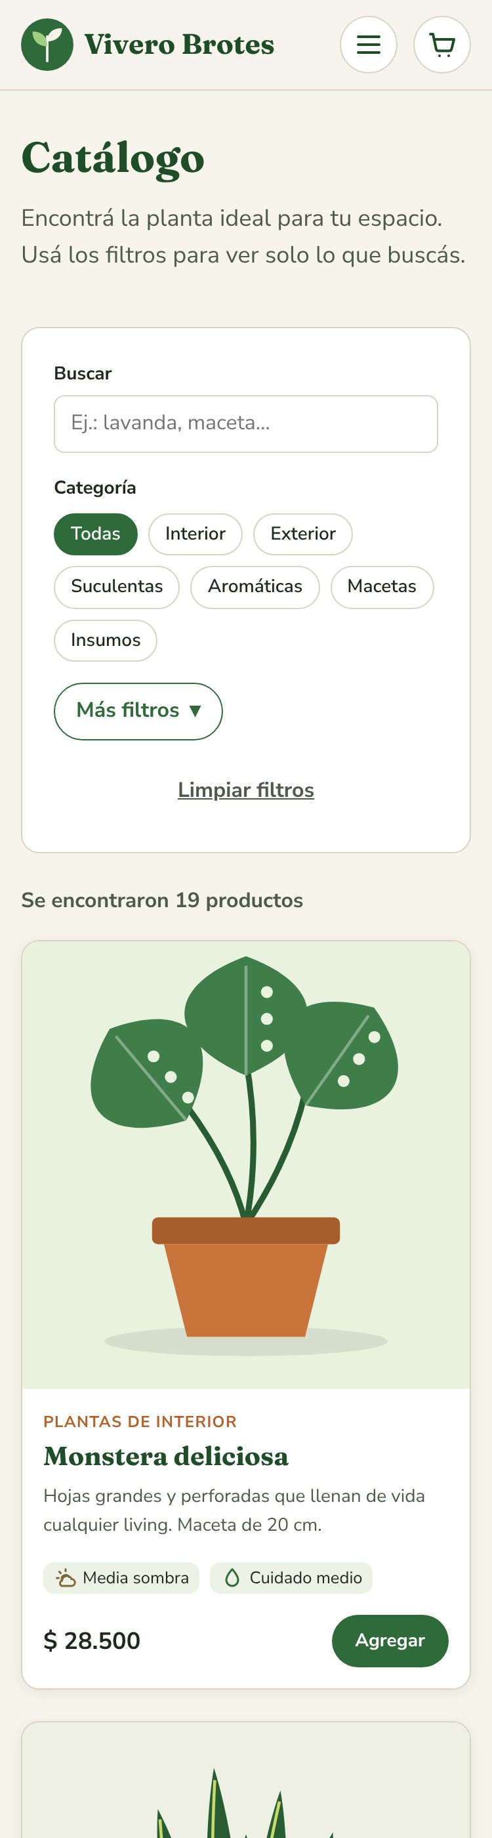  Móvil — 375 px

Contacto
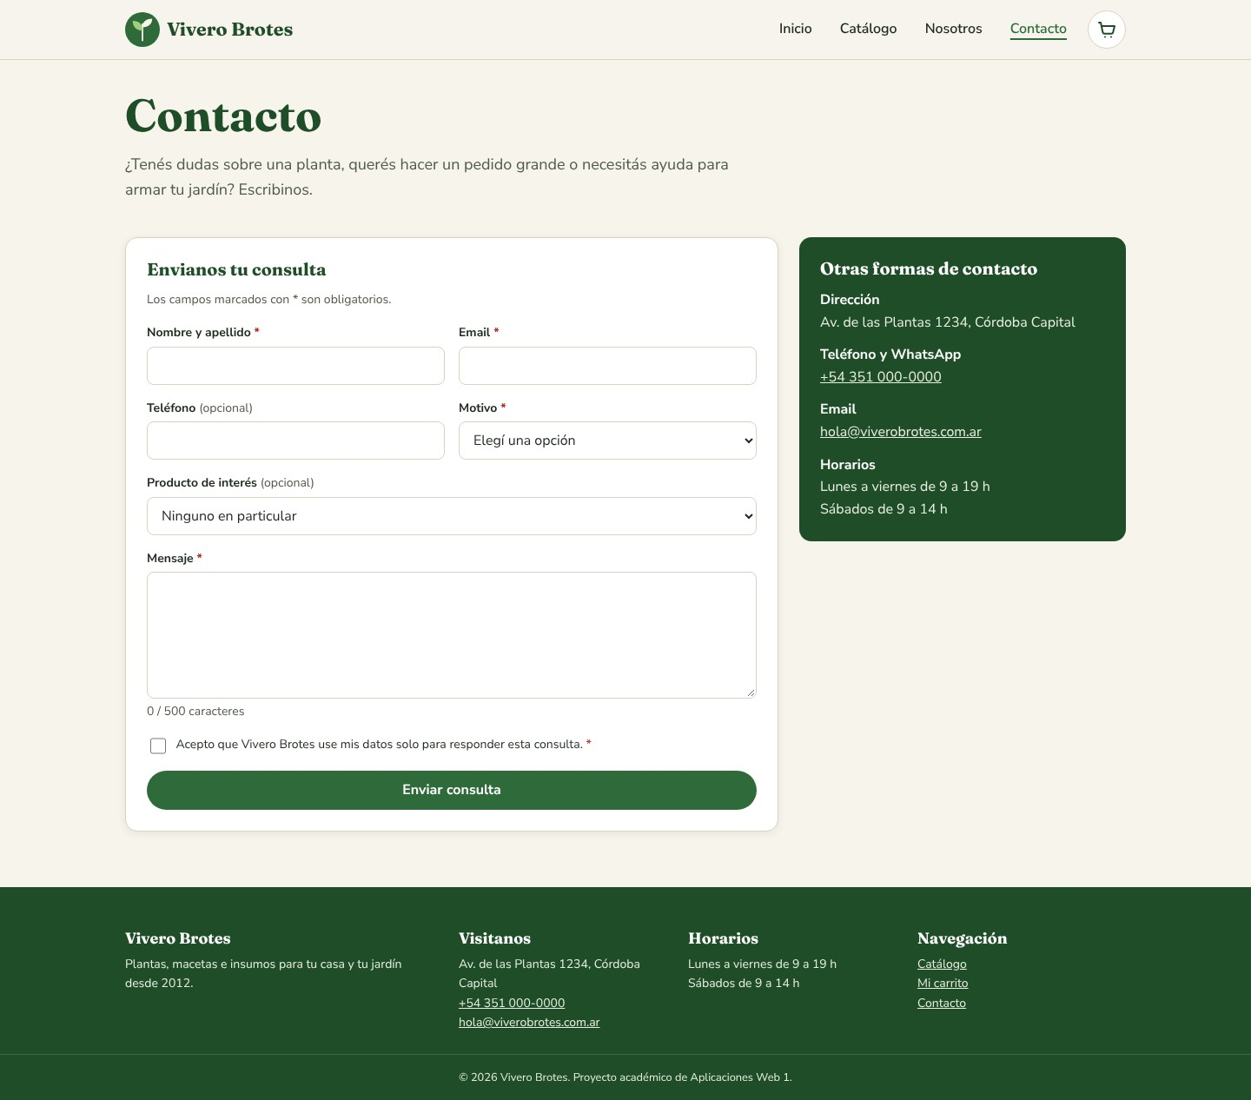  Escritorio — 1440 px | 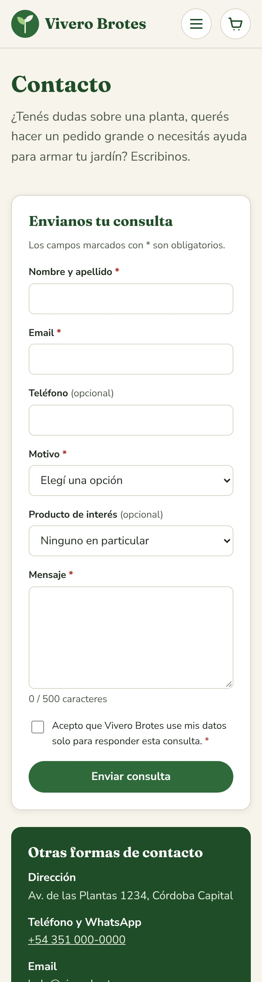  Móvil — 375 px

Carrito de compras (panel lateral)
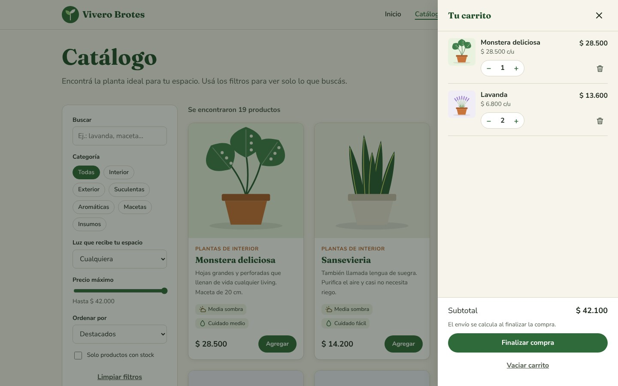
Figura 3. Carrito abierto en escritorio.
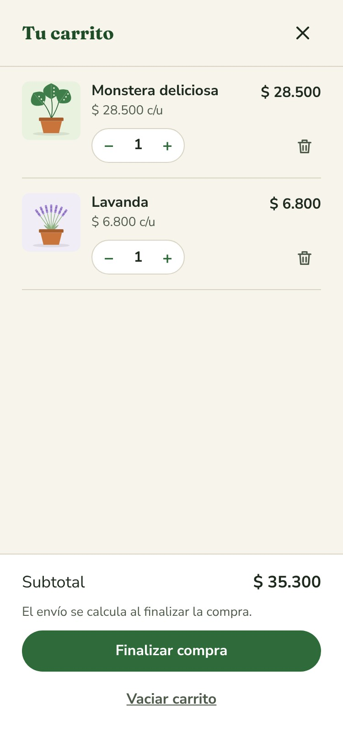
Figura 4. Carrito abierto en móvil.

1.4 Infraestructura web y dominio

1.4.1 Selección de dominio
Dominio propuesto | viverobrotes.com.ar
Registro / plataforma | NIC Argentina: https://nic.ar
Alternativa | viverobrotes.com, en caso de expandir las ventas fuera del país

1.4.1.3 Justificación
Se eligió un dominio de nivel superior geográfico .com.ar por estos motivos:
- Público local: el vivero solo vende y hace envíos dentro de Córdoba. La terminación .ar le da confianza al cliente argentino, que reconoce que se trata de un negocio del país.
- Posicionamiento: los buscadores tienen en cuenta el dominio de país para mostrar resultados a usuarios de esa región.
- Actividad comercial: el segundo nivel .com indica que es un sitio de comercio.
- Costo y trámite: el registro en NIC Argentina es económico y se hace en línea con clave fiscal.
- Nombre: es corto, fácil de recordar y de escribir, coincide con la marca y no lleva tildes ni guiones.
Verificación de disponibilidad:
Insertar acá la captura de NIC Argentina mostrando que el dominio está disponible

